PHẦN: HÌNH HỌC VÀ ĐO LƯỜNG
CHƯƠNG 3: HÌNH HỌC TRỰC QUAN – CÁC HÌNH PHẲNG TRONG THỰC TIỄN
BÀI 1: HÌNH VUÔNG – TAM GÍAC ĐỀU – LỤC GIÁC ĐỀU
- Hình vuông:
Hình vuông ABCD có:
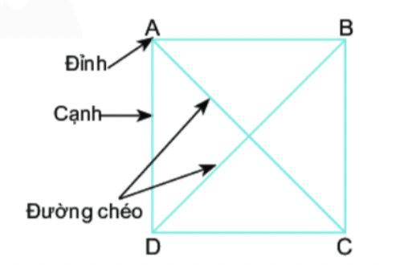

- Bốn đỉnh: A, B, C, D
- Bốn cạnh: AB = BC = CD = DA
- Bốn góc bằng nhau và bằng góc vuông
- Hai đường chéo bằng nhau: AC = BD.
Thực hành: Vẽ một hình vuông có cạnh bằng 4cm.
- Vẽ đoạn thẳng CD dài 4cm.
- Vẽ hai đường thẳng vuông góc với CD tại C và D.
- Trên đường thẳng qua C lấy đoạn thẳng CB = 4cm,; trên đường thẳng qua D lấy đoạn thẳng DA = 4cm.
- Nối 2 điểm A và B, ta được hình vuông cần vẽ.
- Dùng thước và êke kiểm tra lại.

- Tam giác đều:
Tam giác ABC đều có:
- Ba đỉnh: A, B, C
- Ba cạnh: AB = BC = CA
- Ba góc đỉnh A, B, C bằng nhau và bằng 60⁰.
Thực hành: Vẽ tam giác đều có cạnh 3 cm bằng compa và thước:
- Vẽ đoạn thẳng AB = 3cm.
- Lấy A, B làm tâm, vẽ hai đường tròn bán kính 3cm.
Gọi C là một trong hai giao điểm của hai đường tròn. Nối C với A và C với B ta được tam giác đều ABC.
- Lục giác đều:
Lục giác đều ABCDEF có:
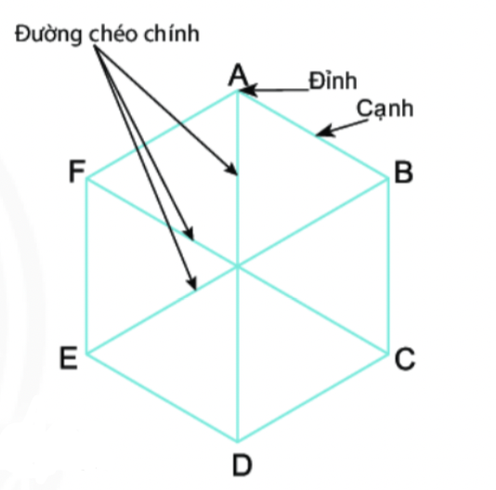
- Sáu đỉnh: A, B, C, D, E, F
- Sáu cạnh: AB = BC = CD = DE = EF = FA
- Sáu góc đỉnh A, B, C, D, E, F bằng nhau.
- Ba đường chéo chính bằng nhau: AD = BE = CF
Dặn dò: Làm bài tập 1, 2, 3, 4, 5/ trang 81 SGK
PHẦN SỐ HỌC:
BÀI 9: ƯỚC VÀ BỘI
- Ước và Bội:
- Số tự nhiên a chia hết cho số tự nhiên b, ta nói: a là bội của b và b là ước của a
- Tập hợp các ước của a kí hiệu là Ư(a), tập hợp các bội của b kí hiệu là B(b)
Ví dụ:
Ư (4)= { 1;2;4}
B(6) = {0;6;12;18;24…}
Chú ý:
+ Số 0 là bội của tất cả số tự nhiên khác 0. Số 0 không là ước của bất kì số tự nhiên nào.
+ Số 1 chỉ có một ước là 1. Số 1 là ước của mọi số tự nhiên
+ Mọi số tự nhiên a lớn hơn 1 luôn có ít nhất hai ước là 1 và chính nó.
Thực hành 1/28
a) 48 là bội của 6 12 là ước của 48
48 là ước/bội của 48 0 là bội của 48
b) Ư(6) = {1; 2; 3; 6}.
=> Số 6 là bội của số 1; 2; 3; 6.
2) Cách tìm Ước:
Muốn tìm các ước của số tự nhiên a (với a > 1) ta lần lượt chia a cho các số tự nhiên từ 1 đến a để xét xem a chia hết cho những số nào, khi đó các số ấy là ước của a
Ví dụ 2
Ư(18)= { 1, 2, 3, 6, 9, 18}
Thực hành 2:
a) Ư(17) = {1; 17}.
b) Ư(20) = { 1; 2; 4; 5; 10; 20}.

3. Cách tìm bội
Muốn tìm bội của một số khác 0, ta nhân số đó lần lượt với 0, 1, 2, 3 …
Chú ý: Bội của a có dạng tổng quát là k . a, k ∈ N.
Ta viết: B(a) ={k.a / k ∈ N}
Ví dụ 3: Tìm B (3) = {0; 3; 6; 9; 12; 15; 18; 21…}
Thực hành 3
a) B(4) = {0, 4, 8, 12, 16, 20, 24, 28, 32, 36, 40, 44,…}.
b) B(7) = {0, 7, 14, 21, 28, 35, 42, 49, 56, 63, 70, 77,…}.

Dặn dò: làm bài tập 1, 2, 3, 4/ trang 30 SGK

